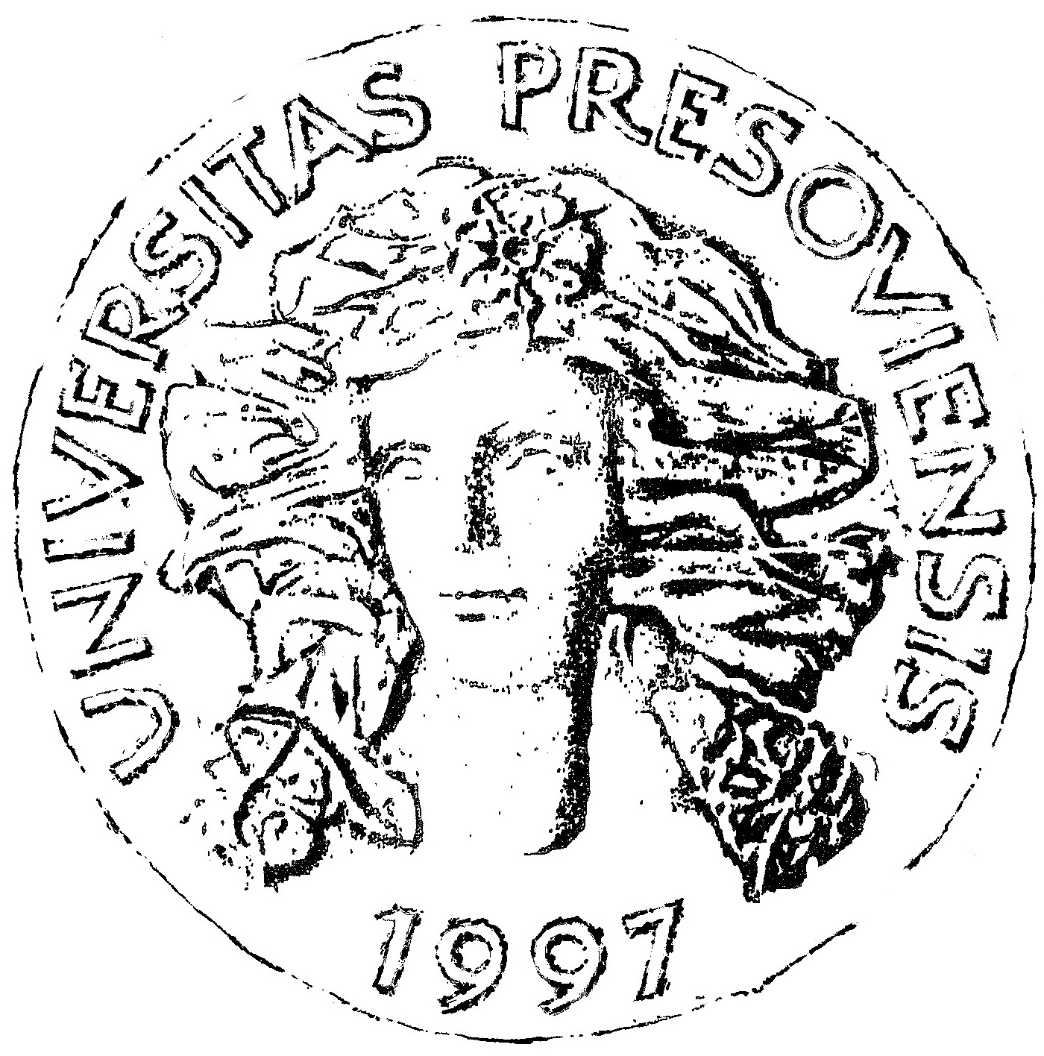
Z Á V ä Z N Á P R I H L Á Š KA
N A U N I V E R Z I T U T R E T I E H O V E K U
Prešovská univerzita v Prešove

Priezvisko: ................................................................ Rodné priezvisko: ...................................

Meno: ................................................................ Dátum narodenia: ..................................

Titul: ................................................................ Miesto narodenia: ...................................

Štátne občianstvo: ......................................................... Č. obč. preukazu: ....................................

Vzdelanie stredoškolské:

názov školy: ...........................................................................................................................................

odbor: .......................................................................

rok ukončenia: .........................................................

Vzdelanie vysokoškolské:

názov školy: ..............................................................................................................................................

odbor/kombinácia: .................................................

rok ukončenia: .........................................................

Adresa trvalého bydliska (korešpondenčná adresa):
Ulica a číslo: ....................................................................... Pošta: .................................................

Obec: ........................................................... PSČ: .................................................

Telefón: ............................ Mobil: .............................. E-mail: ...................................................

Prílohy k prihláške: Prihlášku zašlite na adresu:
- stručný životopis Prešovská univerzita v Prešove
CCKV – Univerzita tretieho veku
Ul. 17. novembra 15
080 01 Prešov

Vyhlásenie
Svojim podpisom dávam podľa §14 zákona č. 18/2018 Z. z. o ochrane osobných údajov a o zmene a doplnení niektorých zákonov svoj výslovný súhlas Centru celoživotného a kompetenčného vzdelávania na Prešovskej univerzite v Prešove so spracovávaním svojich osobných údajov za účelom absolvovania štúdia na Univerzite tretieho veku. Súhlas so spracovávaním osobných údajov je udelený na dobu trvania štúdia. Tento súhlas je možné kedykoľvek písomne odvolať.

Dátum: ..................................... Podpis uchádzačky/uchádzača: ..............................................

